采价单
报价单位： |  | 联系人：
联系电话： |  | 日期： | 年 月 日
主题： | 文成校区学生公寓2、4号楼 和图书馆1、2楼窗帘 | 页数：

序号 | 名称 | 功能以及服务内容 | 单价 | 单位 |  |  | 数量 | 金额（元） | 参考图片
1 | 布帘 | 1、成分：100%聚酯纤维  2、克重及遮光率：克重≥240g/㎡，深色遮光率≥95%  3.安全性能：甲醛、 PH 值 异味、可分解致癌芳香胺染料符合检测标准GB/T4669-2008GB/T 17592-2011《纺织品 禁用偶氮染料检测方法》,GB/T 2912.1-2009甲醛的测定：游离和水解的甲醛（水萃取法）》,GB/T 7573-2009《纺织品 水萃取液 pH 值的测定》 ；判定依据GB 18401-2010《国家纺织产品基本安全技术规范》C 类 。  4.阻燃标准：水洗≥30次后，检测符合GB8624-2012 B1级或更优标准，符合GB/T5454-1997、GB/T5455-2014，经向/纬向氧指数≥32%，损毁长度≤150mm，续燃时间≤5S，阴燃时间≤15S，燃烧滴落物未引起脱脂棉燃烧或阴燃。  5.幅宽2800mm |  | 米 |  |  | 1838.32 |  | 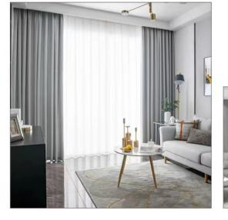
2 | 轨道 | 1.产品名称：f5复合中方轨（含胶条）  材质：铝合金  颜色：喷涂象牙白  厚度：0.6mm。加胶条厚度1.3mm  高度：22mm  宽度：22mm  2.线密度（kg/m）：0.338  抗拉强度（N /mm2）: ≥160  规定非比例延伸强度(N/mm2): ≥110  断后伸长率: ≥8%  硬度: ≥12度  喷粉复合膜厚度: ≥21um  漆膜硬度: ≥1H  - 轨道表面光滑，颜色纯正，无污渍，吊轮滑动静音，无噪声。含静音纳米胶条，全新安装码结构，码体做工精致，弹性卡扣式锁紧设计，承重性好，易安装。吊轮架及滚轮为PE材质，搭配1.8mm不锈钢环，单个承重8KG以上。 |  |  | 米 |  | 920 |  | 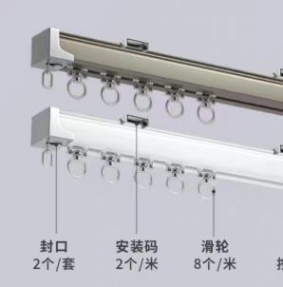
3 | 辅料 | 1.8cm有纺布  2.韩式升降钩制做  3.加工工艺：上折边8cm，下折边10-15cm，侧边4cm；褶高2.5-3.5cm，褶距12-15cm，用布按1:2比例打褶，充分保证窗帘美观；  4.褶皱率：1:2  5.纸膜高温定型  6.阻燃性能：水洗≥30次，检测符合GB8624-2012 B1级，符合GB/T5454-1997、GB/T5455-2014经向/纬向氧指数≥32%，损毁长度≤150mm，续燃时间≤5S，阴燃时间≤15S，燃烧滴落物未引起脱脂棉燃烧或阴燃 |  |  | 米 |  | 1832.32 |  | 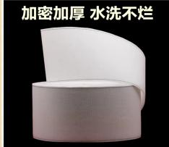
4 | 卷帘 | 1、成分：100%聚酯纤维  2、克重及遮光率：克重≥320g/㎡，深色遮光率≥95%  3.安全性能：甲醛、 PH 值 异味、可分解致癌芳香胺染料符合检测标准GB/T4669-2008GB/T 17592-2011《纺织品 禁用偶氮染料检测方法》,GB/T 2912.1-2009甲醛的测定：游离和水解的甲醛（水萃取法）》,GB/T 7573-2009《纺织品 水萃取液 pH 值的测定》 ；判定依据GB 18401-2010《国家纺织产品基本安全技术规范》C 类 。  4.阻燃标准：水洗≥30次后，检测符合GB8624-2012 B1级或更优标准，符合GB/T5454-1997、GB/T5455-2014，经向/纬向氧指数≥32%，损毁长度≤150mm，续燃时间≤5S，阴燃时间≤15S，燃烧滴落物未引起脱脂棉燃烧或阴燃。 |  |  |  | 平方 | 26.32 |  | 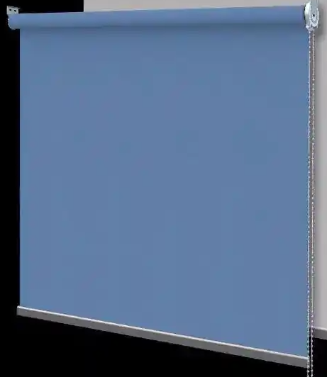
合计 | 人民币大写：
备注：以上报价含税费、运费、安装调试。
报价单位（盖章）：

密封包装模板如下：

报价文件
项目名称：文成校区学生公寓2、4号楼和图书馆1、2楼窗帘
报价人：
地 址：
联系人：
电 话：

